CARACTERIZAÇÃO MICROBIOLÓGICA DA SILAGEM DE BAGAÇO DE MAÇÃ

João Frederico Mangrich dos Passos¹, Sandra Denise Camargo Mendes¹, Vanessa Ruiz Favaro¹, Cristiano Nunes Nesi²

¹Estação Experimental de Lages (EEL), ²Centro de Pesquisa para Agricultura Familiar (Cepaf), E-mail: joaopassos@epagri.sc.gov.br

Contribuição para a sociedade: a região Sul do Brasil é a maior produtora de maçã, consequentemente o processamento resulta na produção do bagaço da maçã. O bagaço de maçã constitui um resÍduo agroindustrial perecível, devido à alta umidade e grande concentração de nutrientes. Uma forma de usar o resíduo da indústria é o processamento de maçã é como ensilagem, dando um destino ambientalmente correto. Desta forma, a formulação com bagaço de maçã misturado com casca de soja como ensilagem, foi capaz de promover o crescimento de bactérias ácido lácticas que promoveu melhor a conservação e qualidade nutricional oferecendo uma alternativa para o vazio forrageiro entre as estações de verão e inverno.


Palavras-chave: microrganismos fermentativos, nutrição animal, resíduo agroindustrial.

Introdução: O Brasil é um país de intensa atividade agrícola e grande gerador de resíduos agroindustriais. O acúmulo desses resíduos causa impactos econômicos e ambientais, porque exige gasto de energia para o transporte até aterros sanitários, ou quando isso não é possível, ficam estocados próximos às indústrias, ocasionando eventuais problemas sanitários e ambientais, visto que produzem gases e liberam substâncias que promovem contaminação do lençol freático. O estado de Santa Catarina é o maior produtor de maçã do país, com média de 600.000 toneladas anuais (Epagri/Cepa, 2018) o processamento da fruta resulta na produção do bagaço da maçã, que equivale a 25% do peso da fruta e apresenta baixo valor comercial devido ao seu reduzido teor proteico. Uma das alternativas para utilização do bagaço de maçã é a alimentação de ruminantes, contudo, na maioria das vezes, esse resíduo é estocado nas propriedades de forma descontrolada e ao ar livre, gerando perdas no valor nutricional, resultado do armazenamento de forma incorreta.O uso de resíduos gerados pelas agroindústrias na alimentação animal, contribui para redução dos custos e melhora o aspecto ambiental, pois dá destinação a materiais que seriam descartados. O principal entrave para utilização do bagaço de maçã é o alto teor de umidade. Dessa forma os métodos de conservação, para esse resíduo, deve ser empregado. O objetivo foi avaliar a conservação do bagaço de maçã na forma de silagem através da utilização de aditivos sequestrantes de umidade e os efeitos sobre a característica microbiológica. Para tanto conduziu-se um experimento na Estação Experimental de Lages (EEL), com o bagaço de maçã in natura. Foram preparados dois silos em escala industrial de 15 toneladas. Um com bagaço de maçã in natura e outro com uma mistura do bagaço de maçã com o aditivo (casca de soja).

Material e métodos: para a avaliação da silagem do bagaço de maçã realizou-se um experimento conduzido na Estação Experimental de Lages (EEL), o bagaço de maçã in natura foi fornecido por uma empresa comercial. A silagem foi produzida em dois silos conforme. O delineamento experimental, inteiramente casualizado, com medidas repetidas no tempo. Foram avaliados dois tratamentos: 1) silagem de bagaço de maçã in natura; 2) silagem de bagaço de maçã com casca de soja. Utilizou-se três repetições para cada tratamento e coletados em sete períodos durantes 6 meses, totalizando 21 repetições por tratamento.
O bagaço in natura foi colocado diretamente em silo tipo trincheira (aproximadamente 15 toneladas). Para outro silo foi usado o bagaço de maçã com o aditivo sequestrante de umidade (casca de soja). O ingrediente foi adicionado ao bagaço na proporção de 20%. Os silos permaceram vedados com lonas por 60 dias.
Após a abertura dos silos para avaliação do processo de fermentação das silagens produzidas nos dois silos foram realizadas coletas conforme o delineamento experimental descrito acima. Para análise microbiológica colocou-se 10g de silagem em 90mL de solução salina (0,8% NaCl) para obtenção da primeira diluição seriada de ensilagens. Dessas diluições, 0,1 mL foi retirado e semeado em placas de Petri descartáveis contendo os seguintes meios: Potato Dextrose Agar (PDA) com 0,04% de cloranfenicol para contagem de fungos e leveduras. A semeadura de 1 mL, foi usado para contagem de bactérias ácido lácticas (BAL), incubou-se a 28 ± 1°C por 72 h. Para a contagem de Clostridium, após a semeadura de 1 mL, foi adicionado 20mL de Reinforced Clostridial Agar (RCA). A incubação das placas foi a 35 ± 1°C em anaerobiose por 48h. Apás a semeadura de 1mL, foi adicionado Ágar Violeta Red Bile (KASVI) para contagem de Enterobactérias, após incubação por 24 a 48 horas, à temperatura de 35°C. Os números de colônias foram contados como unidade formadora de colônias (UFC) e transformados em logarítmo na base 10 para executar a análise estatística. Utilizando o software R (R team core 2013) os dados coletados foram submetidos à análise homogeneidade de variância (teste de bartlett) e normalidade dos resíduos (test de shapiro-wilk). Foi realizada análise de variância (aov procedure) e, quando constatados efeito significativo dos tratamentos (P<0,05), as médias foram comparadas pelo teste de Duncan.

Resultados e discussões: os resultados foram obtidos por meio da contagem dos microrganismos que estão associados às perdas durante a ensilagem, ocasionadas pela deterioração anaeróbia, como os Clostridium spp., Enterobactérias, BAL e Bolores e leveduras.

​​​​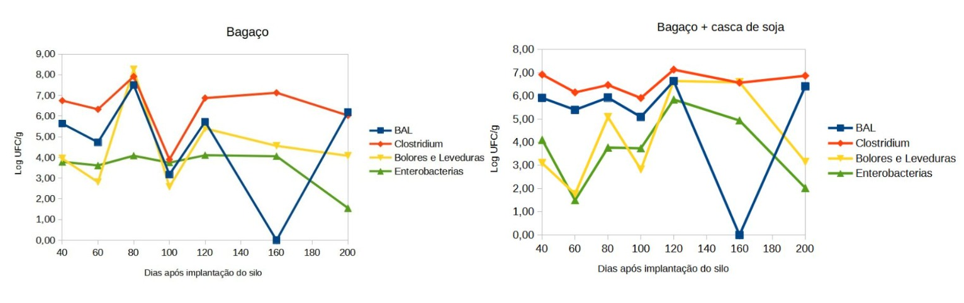
(A)
(B)

Figura 1. Contagens em silos de bagaço de maçã in natura (A) e com bagaço de maçã + casca de soja (B), com abertura a partir de 40 dias após o preparo do silo.
Fonte: Autores
Na figura 1 mostram que a contagem dos microrganismos avaliados das amostras dos tratamentos com bagaço de maçã in natura (A) e com bagaço de maçã adicionado de casca de soja (B), apresentaram valores alto Clostridium sp. superiores aos econtrados por Ribeiro e Machado (2022) e Santos et al. (2023), não diferindo entre si. Observou-se que os valores de bactérias ácido lático encontrados foram altos em ambos os tratamentos, 6,19 e 6,41 log UFC/g, respectivamente, sendo superiores aos encontrados por Santos et al. (2023) no entanto não diferindo entre os dois tratamentos. No gráfico (A) observa-se uma queda nos valores da contagem microbiológica na coleta no dia 100, diminuindo os valores das bactérias ácido láticas, Clostridium sp. e bolores e leveduras. Os altos valores. encontrados de bolores e leveduras, principalmente no tratamento (B) após 120 dias indica a presença deteriorantes no silo. Valores condizentes com os encontrados por Ribeiro & Machado (2022).

Conclusão: A presença de bactérias ácido lácticas (Bal) contribuiram para qualidade microbiológica e conservação das ensilagens pela produção de ácidos orgânicos como por exemplo ácido láctico que se destaram em ambos tratamentos. Embora, a presença de Bal tenha interferido no crescimento de grupos como Enterobactérias (2,03 log/UFC/g) e bolores e leveduras (4,08 log UFC/g), não houve redução de do Clostridium sp em (6,86 log/UFC/g. que e desejavel para apresentar uma qualidade microbiológica satisfatória.

Referências: EPAGRI-CEPA. Síntese Anual da Agricultura de Santa Catarina – 2017/2018. Florianópolis: Epagri/Cepa, 2018. 206p.

RIBEIRO, G. G. S.; MACHADO, D. H. G. Qualidade microbiológica de silagem de milho produzida na região de Patos de Minas – MG. Revista Perquirere, v.19, n.2, p.152-163, 2022.

SANTOS, L. F. X.; JÚNIOR, V. S. M.; VELOSO, A. C. R.; DUARTE, E. R.; BRAZ, T. G. S. Caracterização microbiológica e bromatológica da silagem de Capim-elefante inoculada com fungos celulolíticos em dois tipos de silos experimentais. Ensaios e Ciências, v.27, n.1, p.25-31, 2023.

